***Indicação: 60/2023 - GVRDG***

EXMO. SR. PRESIDENTE DA CÂMARA MUNICIPAL DE SUMARÉ

Indico ao Exmo. Senhor Prefeito Municipal, junto ao Departamento competente, no sentido de realizar troca de lâmpada no poste localizado na Rua Máximo Biondo, em frente ao número 562, Centro de Sumaré.

**Justificativa:** Tal indicação se justifica tendo em vista se tratar de uma Rua com a iluminação noturna fraca e queimada, o que gera insegurança nos moradores.

Sala de Sessões, 03 de agosto de 2023.

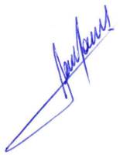

**RODRIGO DORIVAL GOMES**

Vereador

Cidadania